Оберіг нашої державності
28 червня
День Конституції України
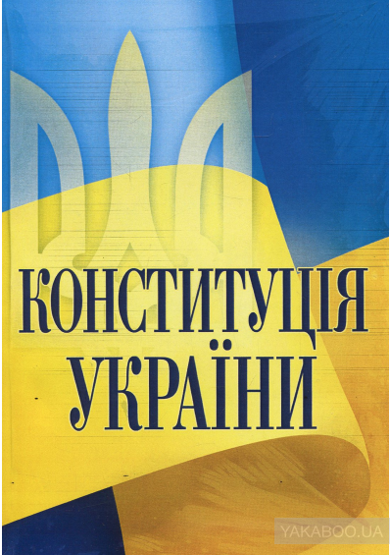

Конституція України (станом на 10.03.2020 р.)

Конституція Пилипа Орлика – перша конституція у світі
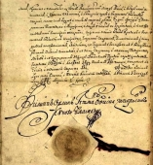Перша українська конституція була прийнята на зборах козацтва біля містечка Тягина на правому березі річки Дністер 5 квітня 1710 року.
Повна назва цього документа – «Договір та Встановлення прав і вольностей Війська Запорозького та всього вільного народу Малоросійського між Ясновельможним гетьманом Пилипом Орликом та між Генеральною старшиною, полковниками, а також названим Військом Запорозьким, що за давнім звичаєм і за військовими правилами схвалені обома сторонами вільним голосуванням і скріплені найяснішим гетьманом урочистою присягою».
Реальної сили Конституція Пилипа Орлика так і не набула, оскільки складалася вона на чужині та її укладачі не мали змоги повернутися в країну. Але в історії вона залишилася як оригінальна правова пам’ятка, яка вперше в Європі обґрунтовує можливість існування парламентської демократичної республіки.
Оригінал першої сторінки Конституції зберігається в Національному архіві Швеції. Остання сторінка україномовного документу – у Російському державному архіві давніх актів (м. Москва) із оригінальним підписом Пилипа Орлика та печаткою Війська Запорозького.
Прогресивне людство зберігає пам’ять про Пилипа Орлика, насамперед, як про автора першої в історії людства конституції демократичного суспільства.
Історики мають різні думки щодо того, чи був цей документ Конституцією у сучасному розумінні цього слова або прогресивним твором, який випередив свій час, адже перші Конституції в Європі і США з’явилися лише сімдесят років потому.
Прес-служба Профспілки працівників освіти і науки України

5 квітня 2012
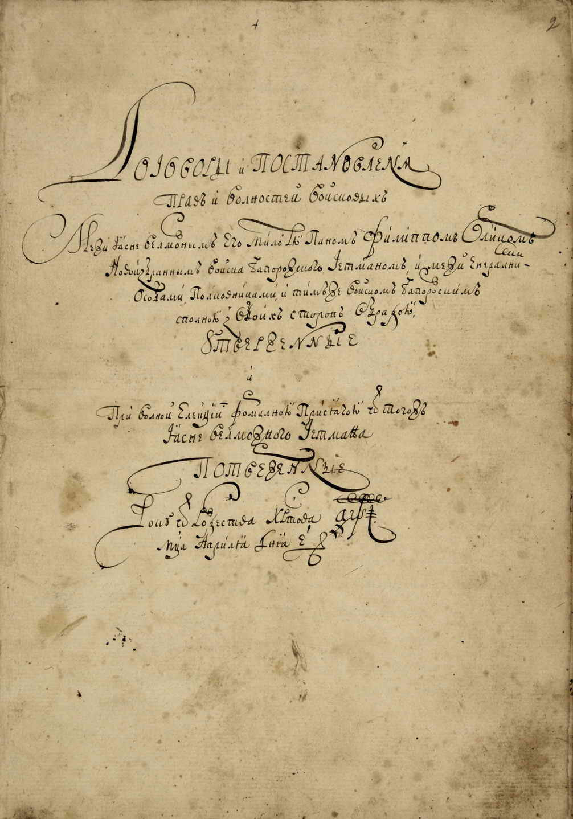

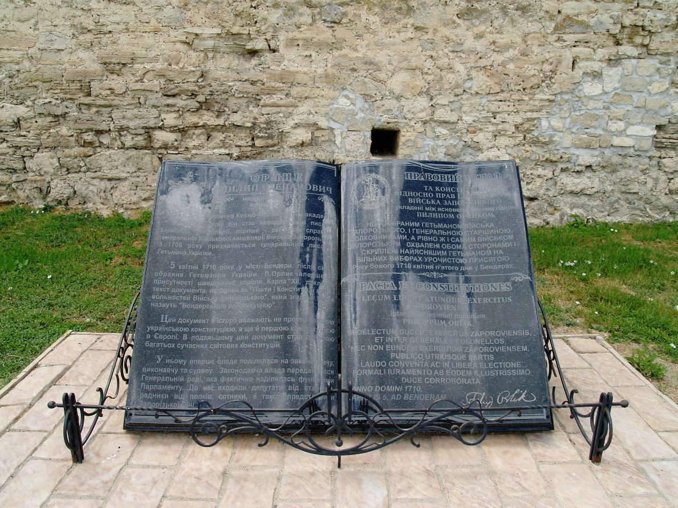

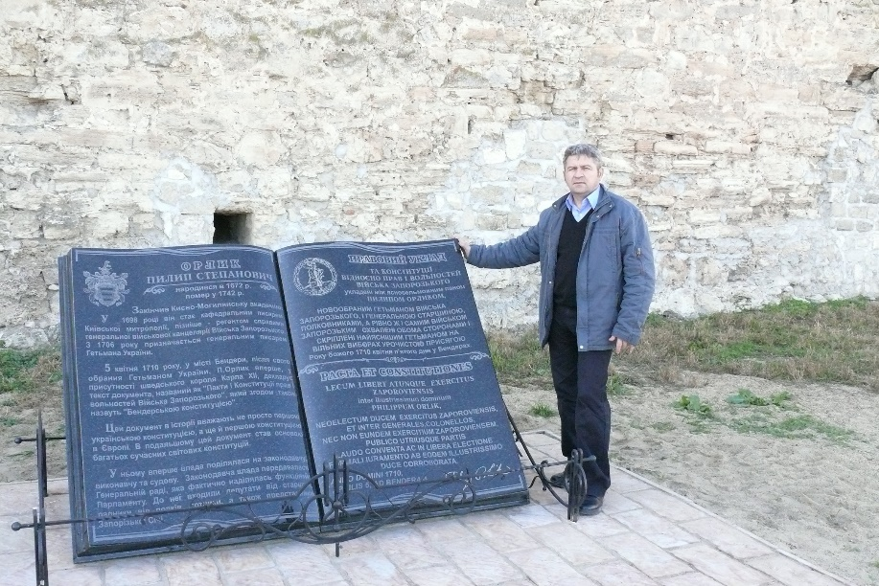

Пам'ятний знак на честь 300-річчя Конституції Пилипа Орлика в Бендерах — пам'ятний знак, встановлений 9 квітня 2010 року, на честь 300-річчя Першої Української Конституції Пилипа Орлика на території воєнно-історичного меморіального комплексу «Бендерська фортеця». Поки що це єдиний пам'ятний знак на честь цієї історичної події. Пам'ятний знак створений у вигляді книги, на якій викарбувана інформація про історію написання Конституції Пилипа Орлика та її повна назва українською і латинською мовами.
Відкриття пам´ятного знаку — це відновлення історичної справедливості, бо це місце, де українські гетьмани та українська еліта виписали своє уявлення про майбутню незалежну демократичну країну, про яку вони мріяли, і яку тепер ми повинні будувати. Тепер ще більше українців буде приїздити у Бендерську фортецю, щоб вшанувати таку визначну історичну подію та поклонитися цьому місцю. Однак, я переконаний, що відзначення трьохсотріччя першої української Конституції не завершується датою її написання і Україна ще зможе належним чином вшанувати цю визначну подію своєї історії (Микола Томенко, 9 квітня 2010, Бендери)

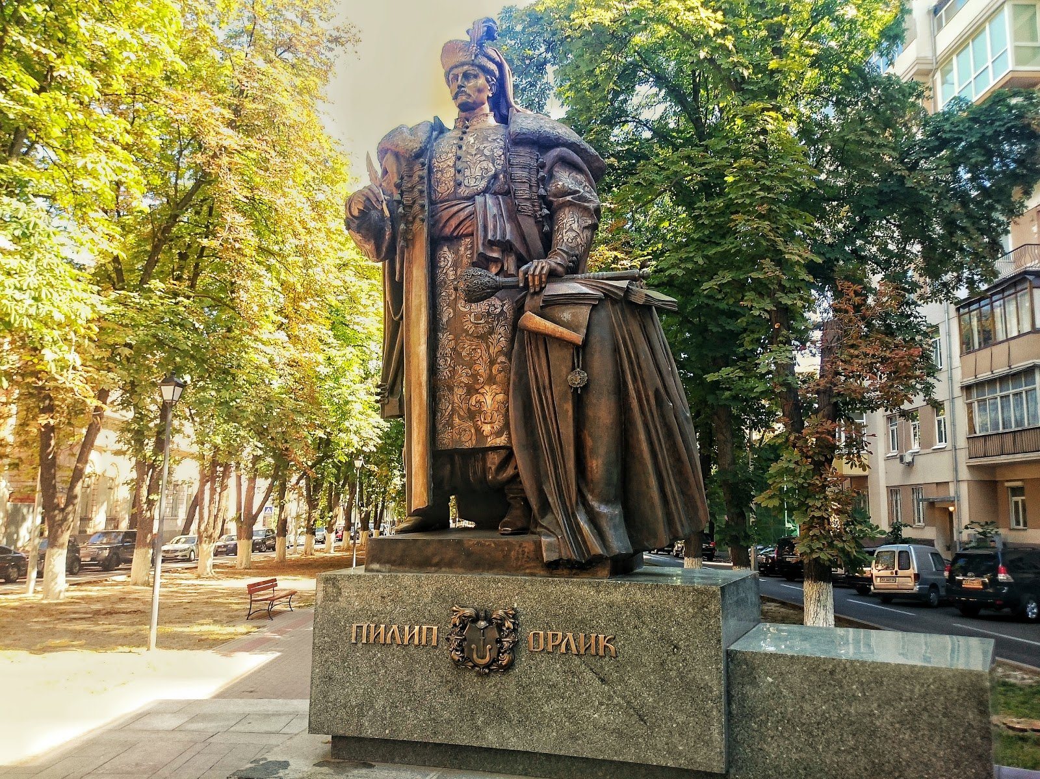
Пам’ятник Пилипу Орлику у Києві

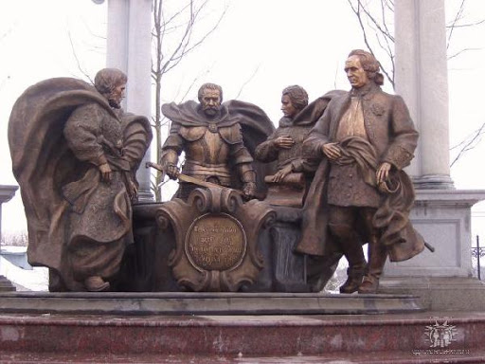
Батурин . Другий справа Пилип Орлик

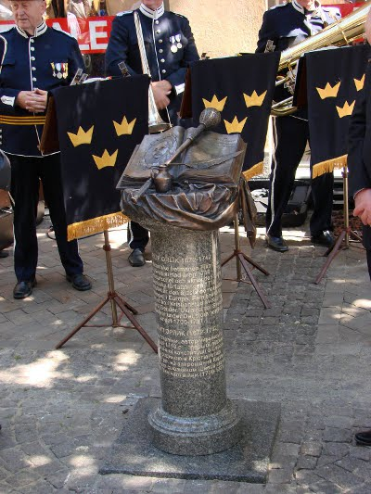

В історичному місті Крістіанстад на півдні Швеції відбулося урочисте відкриття пам’ятника та меморіальної дошки українському гетьману Пилипу Орлику - автору Конституції 1710 р., яку нерідко вважають першою демократичною конституцією на теренах Європи. Відкриття було приурочено до 300-ї річниці Конституції Орлика та 15-ї річниці сучасної Конституції України.

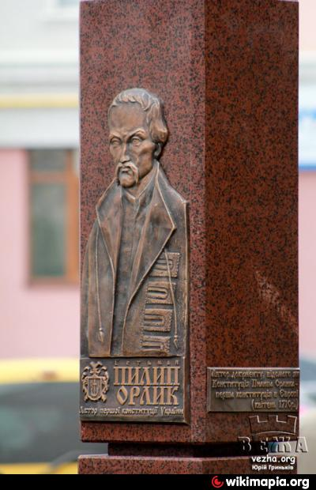

Пам’ятник Пилипу Орлику (Івано-Франківськ)

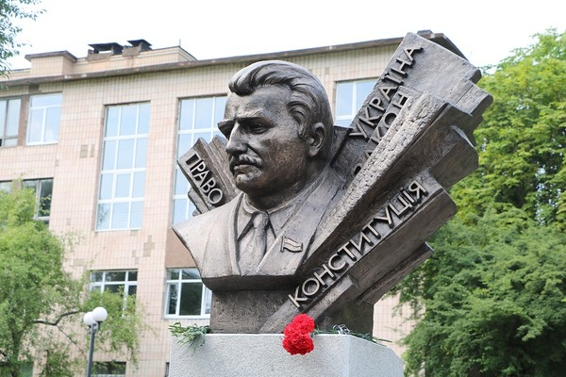
Черкасах відкрили пам’ятний земляку, який став одним з авторів Головного Законодавчого Документу нашої держави, народному депутату України Михайлу Сироті: погруддя з написами "Україна, Право, Закон, Конституція

Конституція України
Видання 2018-2020 рр.

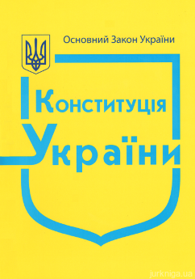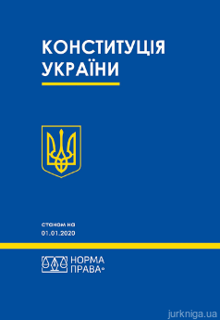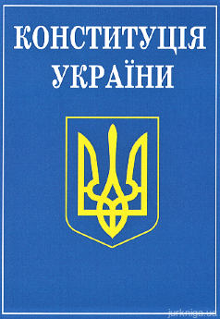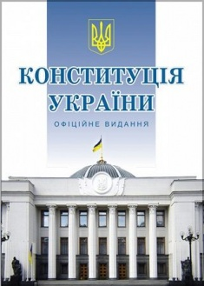

Бібліотека ОІППО червень 2020 р.

